
Руководство по эксплуатации погружных дренажных насосов моделей: KBZ21.5, KBZ31.5, KBZ22.2, KBZ32.2, KBZ23.7, KBZ33.7, KBZ43.7, KBZ35.5, KBZ45.5, KBZ47.5, KBZ67.5, KBZ411, KBZ611, KBZ415, KBZ615.
Благодарим Вас за покупку изделия нашей марки!
Внимательно прочитайте данное руководство! Мы гарантируем Вам высокое качество и долгий срок службы нашего изделия, при условии соблюдения требований данного руководства.
Приобретенное Вами изделие может иметь несущественные отличия от параметров, указанных в данном руководстве по эксплуатации, не ухудшающие его эксплуатационные характеристики.
Внешний вид насосов:
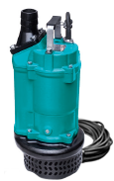  KBZ21.5, KBZ31.5, KBZ22.2, KBZ32.2 | 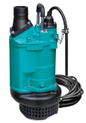  KBZ23.7, KBZ33.7, KBZ43.7
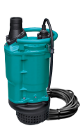  KBZ35.5, KBZ45.5 | 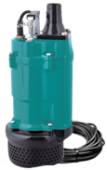  KBZ47.5, KBZ67.5, KBZ411, KBZ611, KBZ415, KBZ615
Содержание.
1. Введение. | Стр. 2
2. Предназначение. | Стр. 2-3
3. Комплектация. | Стр. 3
4. Технические характеристики. | Стр. 4
5. Графики гидравлической производительности. | Стр. 5
6. Обобщенная схема устройства насосов. | Стр. 6
7. Установочные размеры. | Стр. 7
8. Установка и ввод в эксплуатацию. | Стр. 7-8
9. Техническое обслуживание. | Стр. 9
10. Меры предосторожности. | Стр. 9-11
11. Хранение. | Стр. 11
12. Возможные неисправности и способы их устранения. | Стр. 11-12
13. Гарантийные обязательства. | Стр. 12-13
14. Рекламный проспект. | Стр. 14

1. Введение.
Уважаемый покупатель!
LEO – это новейшие разработки, высокое качество, надёжность и внимательное отношение к нашим покупателям. Надеемся, что Вам понравится наша техника, и в дальнейшем Вы будете выбирать изделия нашей компании! LEO уделяет особое внимание безопасности реализуемой продукции. Заботясь о покупателях, мы стремимся сочетать высокое качество и абсолютную безопасность используемых при производстве материалов. Пожалуйста, обратите Ваше внимание на то, что эффективная и безопасная работа, а также надлежащее техническое обслуживание изделия возможно только после внимательного изучения Вами данного «Руководства по эксплуатации». При покупке, рекомендуем Вам проверить комплектность поставки и отсутствие возможных повреждений, возникших при транспортировке или хранении изделия на складе продавца. Указанные в данном руководстве принадлежности не в обязательном порядке могут входить в комплект поставки. Проверьте также наличие и заполнение гарантийного талона, дающего право на бесплатное устранение заводских дефектов в гарантийный период. На гарантийном талоне обязательно должны присутствовать: дата продажи, индивидуальный номер изделия (при его наличии), печать (при её наличии) и разборчивая подпись продавца.

2. Предназначение.
Данные насосы предназначены для перекачивания пресной чистой и загрязненной воды или других жидкостей с аналогичными физическими и химическими свойствами. Они используются для осушения земельных участков, в дренажных системах муниципальных очистных станций и жилых районов, а также для орошения полей в сельском хозяйстве, откачивания сточных вод на производственных предприятиях, при строительстве, на хозяйственных объектах и т. д.
Эти насосы не предназначены для питьевого водоснабжения, перекачивания агрессивных и абразивных веществ, соленой воды, а также легковоспламеняющихся и взрывоопасных жидкостей!
Основными преимуществами насосов являются:
1. Вал изготовлен из высококачественной нержавеющей стали марки AISI 420.
2. Все части, контактирующие с водой, имеют антикоррозионное покрытие или изготовлены из не поддающихся коррозии материалов.
3. Использованы высококачественные подшипники корпорации C&U, имеющие следующие характеристики: высокоточные с пониженным показателем вибрации, термостойкие и износостойкие, бесшумные со сверхдолгим сроком службы.
4. Медная обмотка статора имеет повышенные индукционные характеристики.
5. Сердечники статора и ротора изготовлены из холоднокатаной стали, что значительно улучшает их характеристики.
6. Встроенная в обмотку статора термическая защита, предотвращающая перегрев мотора (для всех моделей, кроме KBZ415 и KBZ615).

3. Комплектация:
Насос в сборе – 1 шт.;
Рекламная брошюра - 1 шт.;
Руководство по эксплуатации – 1 шт.;
Гарантийный талон – 1 шт.;
Упаковка – 1 шт.
*Производитель оставляет за собой право изменять вышеуказанную комплектацию.
4. Технические характеристики.
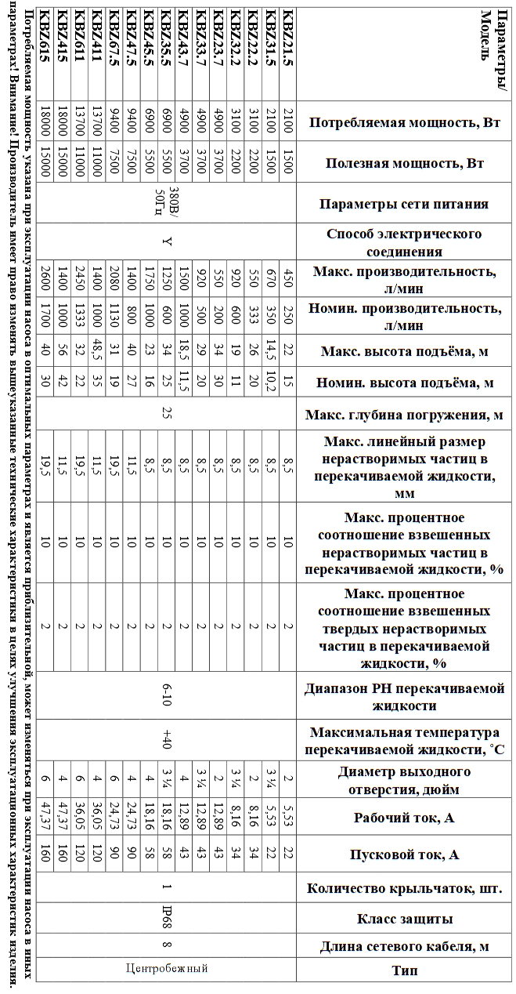
5. Графики гидравлической производительности.
Внимание! Расчетным оптимальным параметрам работы насоса соответствует центральная область графика гидравлической производительности. Эксплуатация насоса в режимах, соответствующим краям графика, может привести к перегреву мотора и негарантийной поломке насоса.
5.1. Модели KBZ21.5, KBZ31.5, KBZ22.2, KBZ32.2, KBZ23.7, KBZ33.7, KBZ43.7, KBZ35.5, KBZ45.5.
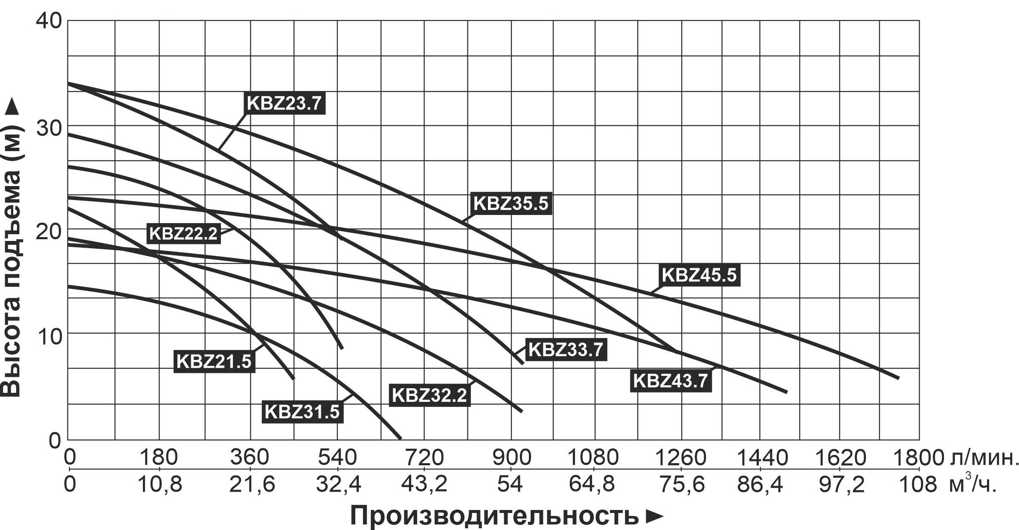
5.2. Модели KBZ47.5, KBZ67.5, KBZ411, KBZ611, KBZ415, KBZ615.
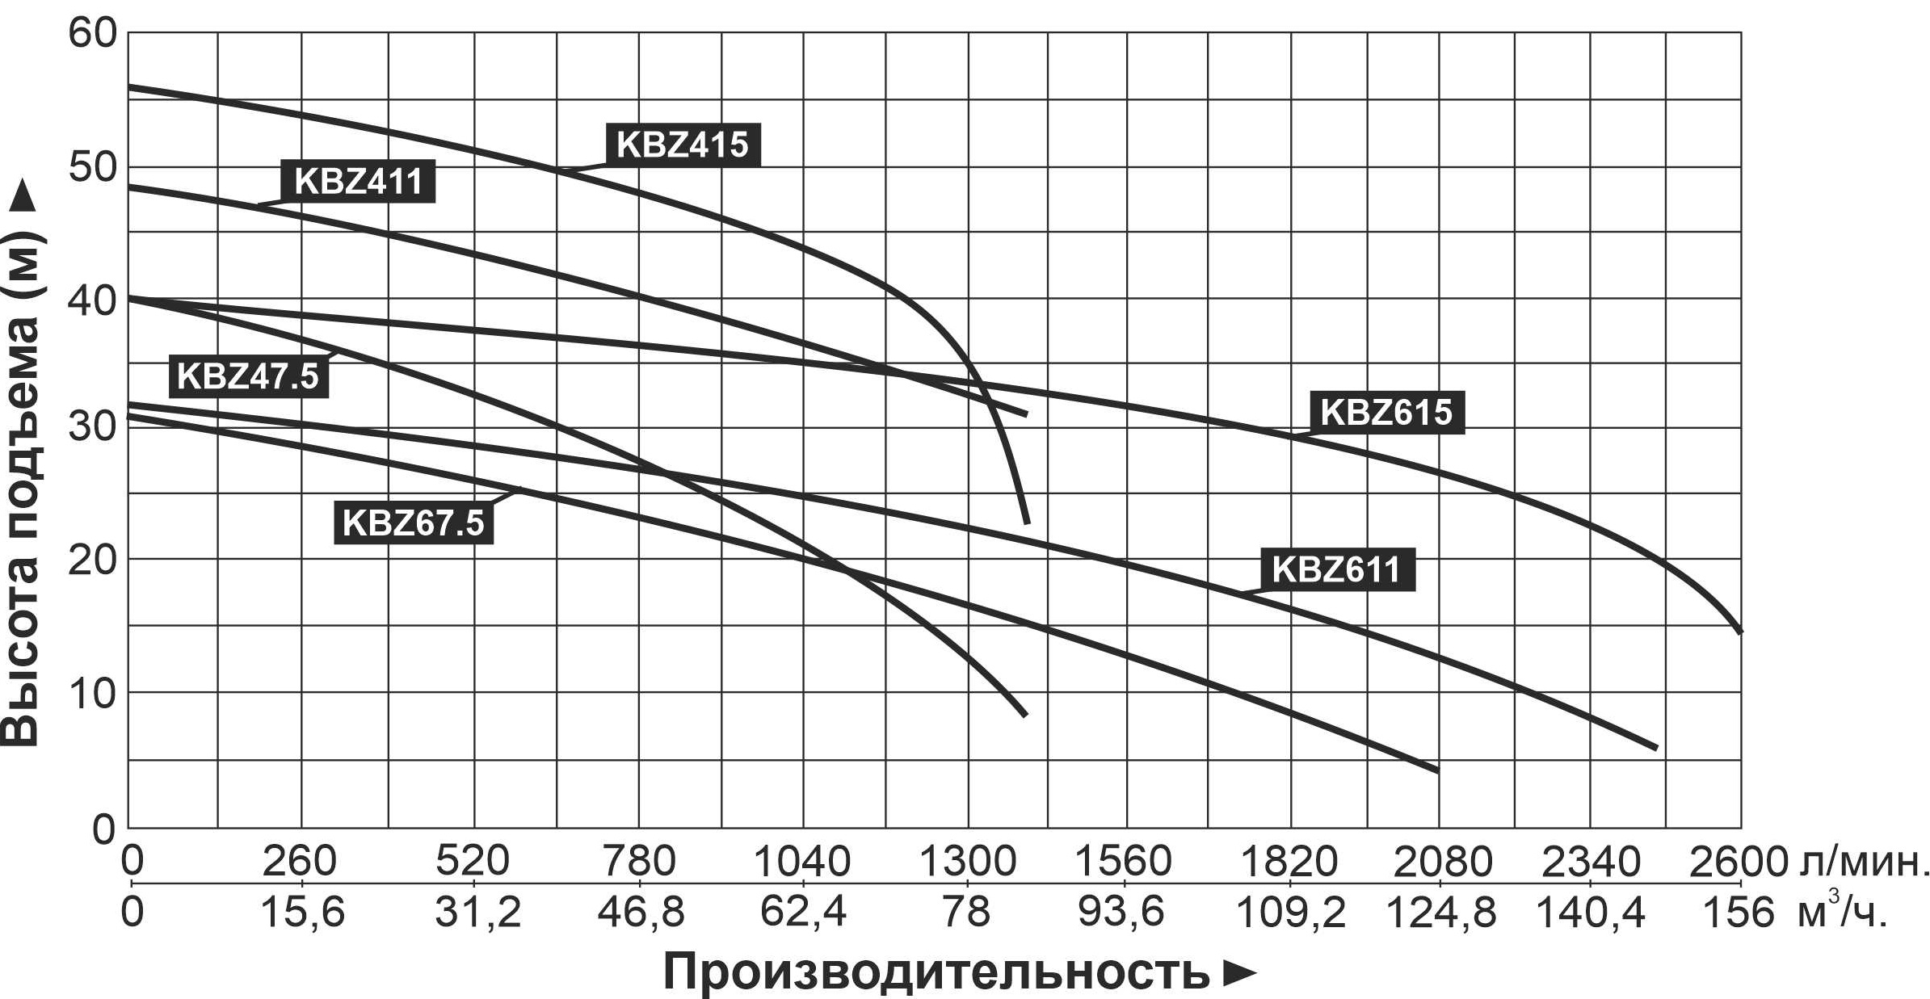
6. Обобщенная схема устройства насосов.
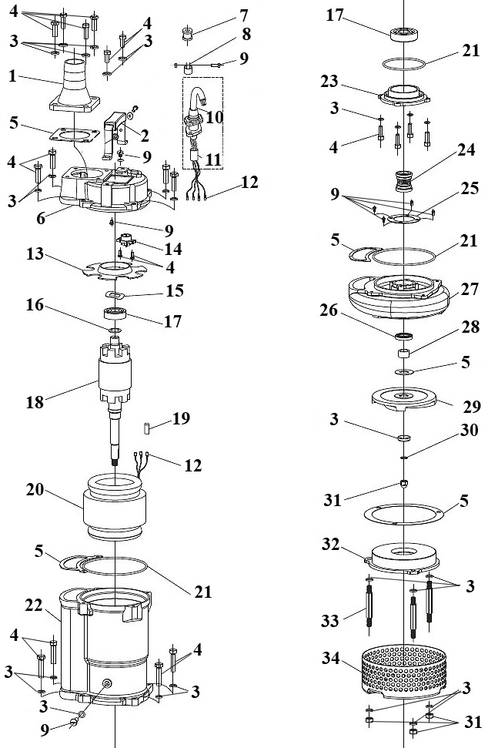
№ | Наименование | № | Наименование
1. | Выходной штуцер. | 18. | Ротор.
2. | Ручка для переноски. | 19. | Шпонка.
3. | Шайба (-ы). | 20. | Статор.
4. | Болт (-ы). | 21. | О-образное уплотнительное кольцо.
5. | Прокладка. | 22. | Кожух мотора.
6. | Верхняя крышка насоса. | 23. | Гнездо подшипника.
7. | Резиновая втулка. | 24. | Торцевое уплотнение (сальник).
8. | Зажим. | 25. | Прижимное кольцо.
9. | Винт. | 26. | Сальник.
10. | Сетевой кабель. | 27. | Насосная камера.
11. | Изолирующая трубка. | 28. | Муфта.
12. | Клеммы. | 29. | Крыльчатка.
13. | Защитная крышка. | 30. | Шайба-гровер.
14. | Опора. | 31. | Гайка (-и).
15. | Волнистая шайба. | 32. | Опорная пластина.
16. | Пружинная шайба. | 33. | Шпилька.
17. | Подшипник. | 34. | Сетчатый фильтр.
*Производитель оставляет за собой право вносить изменения в вышеуказанную конструкцию насосов в целях ее совершенствования.

7. Установочные размеры.

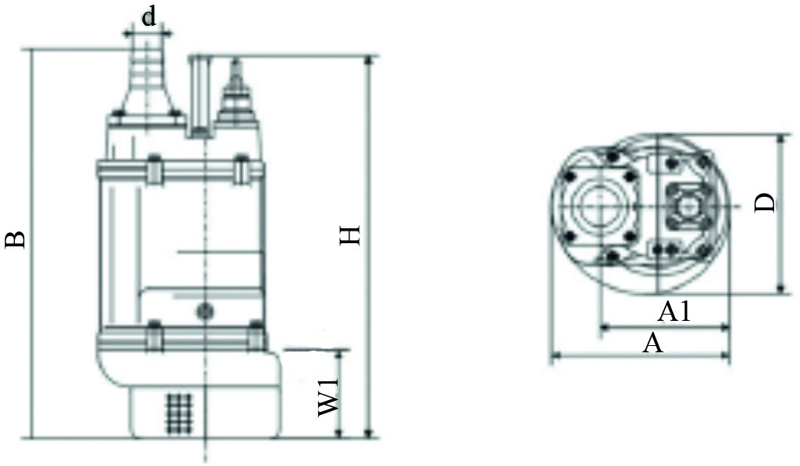
 | D (мм) | A (мм) | А1 (мм) | B (мм) | D (мм) | H (мм) | W1 (мм)
KBZ21.5 | 50 | 235 | 173 | 517 | 216 | 486 | 120
KBZ31.5 | 80 | 235 | 173 | 517 | 216 | 486 | 120
KBZ22.2 | 50 | 235 | 173 | 517 | 216 | 486 | 120
KBZ32.2 | 80 | 235 | 173 | 517 | 216 | 486 | 120
KBZ23.7 | 50 | 283 | 208 | 628 | 252 | 638 | 150
KBZ33.7 | 80 | 283 | 208 | 628 | 252 | 638 | 150
KBZ43.7 | 100 | 283 | 208 | 642 | 252 | 638 | 150
KBZ35.5 | 80 | 306 | 218 | 671 | 259 | 596 | 150
KBZ45.5 | 100 | 306 | 218 | 686 | 259 | 596 | 150
KBZ47.5 | 100 | 330 | 240 | 764 | 314 | 676 | 190
KBZ67.5 | 150 | 330 | 240 | 790 | 314 | 676 | 190
KBZ411 | 100 | 373 | 255 | 807 | 360 | 965 | 190
KBZ611 | 150 | 373 | 255 | 842 | 350 | 695 | 190
KBZ415 | 100 | 373 | 255 | 842 | 350 | 755 | 190
KBZ615 | 150 | 373 | 255 | 842 | 350 | 755 | 190
8. Установка и ввод в эксплуатацию.
 | Установку и подключение насоса должен производить квалифицированный специалист. Прежде чем подключить насос к электросети, убедитесь, что напряжение и частота для данной модели, указанные в таблице с характеристиками, соответствуют параметрам подключаемой электросети (380В/50Гц). Источник питания, к которому подключается насос, должен иметь заземление и УЗО!
1. Перед установкой насоса проверьте целостность сетевого кабеля и всех частей насоса. При обнаружении какой-либо неисправности - обратитесь в гарантийную мастерскую.
2. Присоедините напорный шланг к выходному штуцеру насоса и зафиксируйте при помощи хомута. Диаметр напорного шланга должен быть равным или больше диаметра выходного штуцера насоса.
3. Надежно закрепите эластичную веревку или трос (не входят в комплект поставки) на ручке насоса перед погружением его в воду. Приподнимите насос и медленно опустите его в жидкость. Зафиксируйте насос, шланг и веревку/трос. Внимание! Запрещается подвешивать насос на металлическую проволоку. Перемещайте насос, держа его только за веревку/трос. Запрещается перемещать насос при помощи сетевого кабеля. Крепление насоса должно иметь эластичную часть!
4. Насос должен быть надлежаще заземлен. Источник питания насоса должен быть оборудован УЗО. Заземление насоса должно осуществляться стальным проводом без изоляции диаметром не менее 6 мм. Один конец провода необходимо присоединить к насосу с помощью заземляющего винта, а другой конец провода - присоединить к заземлителю.
В качестве заземлителей могут быть использованы:
а. Вертикально забитые в землю стальные трубы (с толщиной стенок не менее 3.5 мм), стержни, стальные ленты (с толщиной не менее 4 мм или размером поперечного сечения не менее 48 мм).
б. Металлические трубы артезианских колодцев.
в. Металлические трубы зданий и сооружений, исключая газопроводные трубы, трубы отопительной и водопроводной систем.
г. Проволока диаметром не менее 6 мм.
Расстояние от заземлителей до фундаментов зданий и сооружений должно быть не менее 1,5 м. Верхнюю кромку труб и заземлителей из стальных лент необходимо закапывать на глубину не менее 0,6 м. Заземляющий провод должен быть надежно присоединен к заземлителю.
5. Насос необходимо погружать в воду в вертикальном положении, подвешивать на расстоянии не менее 0,5 метров от дна, что предотвращает его заиливание (всасывание донных отложений). Внимание! Обращайте внимание на герметичность соединения напорного шланга. Даже небольшая течь в напорном шланге резко сокращает производительность и высоту подъема насоса.
6. Подключите насос к источнику питания электросети. Насос начнет свою работу. Для прекращения работы насоса отсоедините его от источника питания.
7. Если насос находится слишком далеко от источника питания и необходимо использовать удлинитель для его подключения, сечение провода удлинителя должно соответствовать мощности подключаемого насоса и увеличиваться с увеличением его длины, иначе насос не сможет работать нормально из-за значительного падения напряжения в удлинителе. Правильное сечение проводов в удлинителе должен подбирать квалифицированный специалист! Если удлинитель используется вне помещения, провод удлинителя должен быть с резиновой изоляцией.

9. Техническое обслуживание.
Внимание! Перед техническим обслуживанием отключите насос от источника питания. Техническое обслуживание насоса должен производить квалифицированный специалист.
1. Регулярно проверяйте исправность всех частей насоса.
2. Периодически проверяйте целостность сетевого кабеля. При необходимости своевременно произведите его замену в специализированной мастерской.
3. Меняйте масло в масляной камере насоса каждые 6 месяцев. Используйте трансформаторное масло, объем масла смотрите в таблице ниже:
Модель | Объем масла, мл
KBZ21.5, KBZ22.2, KBZ31.5, KBZ32.2 | 600
KBZ23.7, KBZ33.7, KBZ43.7 | 1100
KBZ35.5, KBZ45.5 | 1000
KBZ47.5, KBZ67.5, KBZ411, KBZ611, KBZ415, KBZ615 | 800
4. Периодически, не реже одного раза в три месяца, проверяйте насос на отсутствие механических повреждений и утечек масла.
10. Меры предосторожности.
Внимательно ознакомьтесь с данным руководством по эксплуатации перед началом эксплуатации насоса. Соблюдайте все требования безопасности!
1. Насос не предназначен для перекачивания химически агрессивных, взрывоопасных, легковоспламеняющихся жидкостей, а также для работы вблизи мест, где существует возможность взрыва.
2. Когда температура окружающей среды ниже +4°С или если насос долго не будет использоваться – слейте жидкость из насосной камеры и трубопроводной системы. Если в насосной камере насоса нет воды, запрещено включать его!
3. Во избежание несчастного случая строго запрещается прикасаться к подключенному в электросеть насосу!
4. Перед техническим обслуживанием и ремонтом насоса обязательно отключите его от источника питания. Запрещается обслуживание и ремонт насоса подключенного к сети электропитания!
5. Питание насоса должно совпадать с параметрами сети, указанными в таблице с техническими характеристиками.
6. Запрещается эксплуатировать насос без заземления и УЗО.
7. Необходимо своевременно очищать внутренние и внешние детали насоса от загрязнений.
8. Запрещается заламывать сетевой кабель, а также использовать его в качестве троса. Не передвигайте и не переносите изделие, держа его за сетевой кабель.
9. Запрещено перекрывать напорный шланг во время работы насоса!
10. Перед установкой, при переносе с одного рабочего места на другое, во время перерыва и по окончании работы - отключайте насос от сети электрического питания.
11. Запрещается подвергать изделие ударам, перегрузкам, воздействию прямых солнечных лучей, мороза и нефтепродуктов.
12. Не допускайте попадания влаги на штепсель сетевого кабеля и розетку. Штепсель сетевого кабеля необходимо подключать к розетке, расположенной в защищенном от влаги помещении.
13. Не допускайте натягивания, перекручивания и попадания под различные грузы сетевого кабеля, а также соприкосновения его с горячими, острыми и масляными поверхностями.
14. Температура перекачиваемой жидкости не должна превышать максимально допустимую для данной модели насоса (смотрите таблицу с техническими характеристиками).
15. ЗАПРЕЩАЕТСЯ: 1) обслуживание и ремонт подключенного к электросети насоса; 2) эксплуатировать насос внутри котлов, резервуаров и в помещениях со взрывоопасными и легковоспламеняющимися веществами; 3) подключать насос с неисправным мотором к электросети; 4) производить ремонт изделия самостоятельно в гарантийный период.
16. Запрещается эксплуатировать насос при возникновении во время его работы хотя бы одной из следующих неисправностей:
- повреждение штепселя или сетевого кабеля;
- появление дыма и/или запаха гари;
- поломка или появление трещин в корпусных деталях.
17. Внимание! Сальник насоса является быстроизнашивающейся деталью, особенно если насос иногда работает без воды. При появлении течи из сальника Вам необходимо его немедленно заменить сальник! Если не произвести замену сальника немедленно, вода затечет в статор, что приведет к негарантийной поломке насоса. Признаками начала течи сальника могут быть срабатывание УЗО или появление масляных пятен на поверхности воды рядом с насосом. Поломка насоса, возникшая из-за течи сальника, не является гарантийной!
18. Все насосы (кроме моделей KBZ415, KBZ615) имеют встроенную в обмотку статора защиту, защищающую мотор от перегрева, высокого тока и напряжения. Нормальная работа насоса исключает срабатывание защиты. Если мотор насоса перегрелся, и сработала установленная в статоре защита (термозащита), немедленно отключите насос от источника электроэнергии и устраните причину, вызвавшую перегрев. Признаками перегрева мотора насоса являются: падение производительности, нехарактерный шум, запах горящей изоляции. В случае несвоевременного устранения причин, вызывающих перегрев мотора, насос выйдет из строя. Внимание! Срабатывание встроенной в статор насоса защиты сигнализирует о неправильной эксплуатации насоса, которая вызывает перегрев мотора насоса и существенно сокращает срок его службы. Устраните причины, вызывающие перегрев мотора насоса, сразу после срабатывания термозащиты! Поломки насоса, вызванные перегревом мотора, не являются гарантийными!
19. Насос необходимо эксплуатировать в строгом соответствии с предназначением и расчетными номинальными параметрами!
20. Производитель не несет ответственность за несчастный случай или повреждение насоса, вызванные его неправильной эксплуатацией или несоблюдением описанных в данном руководстве требований.
11. Хранение.
Не следует оставлять не работающий насос в воде на длительное время. Перед хранением насосу необходимо поработать в чистой воде несколько минут, чтобы удалить загрязнения внутри насоса, затем очистить его снаружи, протереть, высушить, смазать консервационным маслом и хранить в хорошо проветриваемом, сухом, защищенном от мороза, влаги и прямых солнечных лучей помещении при температуре от 0°С до +40°С. Во избежание «размораживания» корпуса насоса в осенне-зимний период необходимо слить воду из насосной камеры.
12. Возможные неисправности и способы их устранения.
Все работы с насосом производите после его отключения от сети электропитания!
Возможная неисправность | Причина | Устранение  неисправности
Насос не работает. | Низкое напряжение в питающей сети. | Используйте стабилизатор напряжения.
Насос не работает. | Крыльчатка заблокирована. | Очистите крыльчатку.
Насос отключается сразу после включения. | Крыльчатка заблокирована. | Очистите крыльчатку.
Насос отключается сразу после включения. | Низкое напряжение в питающей сети. | Используйте стабилизатор напряжения.
Насос отключается сразу после включения. | Несоответствующая частота тока. | Проверьте частоту тока в сети питания.
Насос отключается сразу после включения. | Сетчатый фильтр засорен и насос работает без воды. | Очистите сетчатый фильтр.
Насос отключается сразу после включения. | Мотор вышел из строя. | Обратитесь в гарантийную мастерскую для ремонта.
Насос отключается сразу после включения. | Слишком много примесей в перекачиваемой жидкости, т. к. насос установлен на дне. | Установите насос на подставку.
Низкая производительность насоса. | Крыльчатка изношена. | Замените крыльчатку (обратитесь в гарантийную мастерскую).
Низкая производительность насоса. | Забит напорный шланг. | Очистите напорный шланг. Минимизируйте число изгибов напорного шланга.
Низкая производительность насоса. | Сетчатый фильтр засорен. | Очистите сетчатый фильтр.
Низкая производительность насоса. | Ротор мотора вращается в обратном направлении. | Поменяйте местами две фазы.
Насос издает шум при работе. | Изношен подшипник. | Замените подшипник.
Насос издает шум при работе. | Загрязнена крыльчатка, грязь в насосной камере. | Очистите крыльчатку и насосную камеру.
13. Гарантийные обязательства.
- Гарантийный срок хранения – 12 месяцев.
- Гарантийный срок эксплуатации – 12 месяцев с даты продажи, но при отсутствии на паспорте штампа с указанием даты продажи, гарантийный срок исчисляется с даты изготовления (окончательный срок гарантии устанавливается непосредственно продавцом, но не может превышать 12 месяцев). Претензии не принимаются во всех случаях, указанных в гарантийном талоне, при отсутствии даты продажи и штампа магазина (росписи продавца) в данном руководстве по эксплуатации, отсутствии гарантийного талона.
- Гарантийные обязательства не распространяются на неисправности изделия, возникшие в результате:
- 1) несоблюдения пользователем предписаний данного руководства по эксплуатации, механического повреждения, вызванного внешним ударным или любым иным воздействием, использования изделия не по назначению;
- 2) стихийного бедствия, действия непреодолимой силы (пожар, несчастный случай, наводнение, удар молнии и др.), неблагоприятных атмосферных и иных внешних воздействий на изделие, таких как: перегрев, размораживание, агрессивные среды и т.д.;
- 3) использования некачественных расходных материалов и запчастей, наличия внутри изделия посторонних предметов;
- 4) вскрытия мотора или ремонта вне уполномоченного сервисного центра, к безусловным признакам которых относятся: сорванные гарантийные пломбы, заломы на шлицевых частях крепежных винтов, частей корпуса и т.п., модификация изделия;
- 5) на принадлежности, запчасти, вышедшие из строя вследствие нормального износа, и расходные материалы, такие как: уплотнительные прокладки, сальники, подшипники, крыльчатка и т. д. Гарантийный ремонт не производится, если деталь, которая подлежит замене, является быстроизнашивающейся!
- 6) ненадлежащего обращения при эксплуатации, хранении и обслуживании (наличие минеральных отложений, засоры, забивание внутренних и внешних полостей изделия песком, грязью и т.д.). Изготовитель обязуется в течение гарантийного срока эксплуатации безвозмездно исправлять дефекты продукции или заменять ее, если дефекты не возникли вследствие нарушения покупателем правил пользования продукцией или правил ее хранения. Гарантийный ремонт (безвозмездное устранение недостатков/поломки) изделия производится по предъявлении гарантийного талона, а послегарантийный – платно, в специализированных ремонтных мастерских. Изготовитель не принимает претензии на некомплектность и механические повреждения изделия после его продажи.

Продавец:
Дата продажи______________________________________________________
Срок действия гарантии____________________________________________
Предприятие торговли (продавец)____________________________________
Место для печати (росписи)_________________________________________

Покупатель:_______________________________________________________
С условиями и сроком гарантии, предложенными продавцом и указанными в гарантийном талоне, согласен. Изделие проверено и является исправным на момент покупки, изделие получено в полном комплекте, претензий к внешнему виду не имею.
(Место для росписи покупателя)_____________________________________

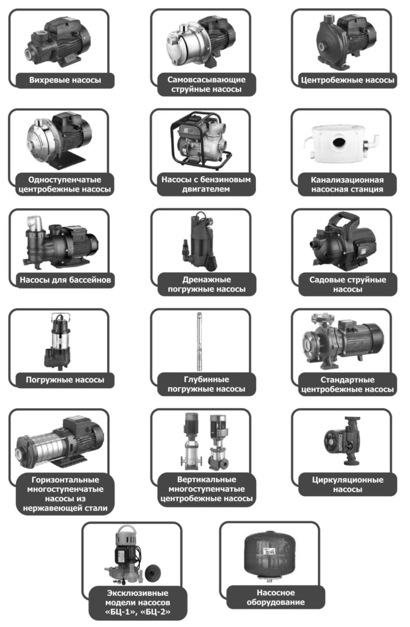
Наша компания также рада предложить Вам широкий ассортимент других насосов:

